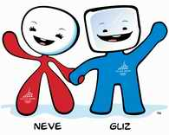
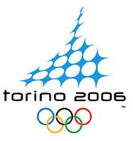
XX. Zimní olypmpijské hry
Za 9 dní nám v italském Turíně vypukne zimní olympiáda a jak jsme slibovali v minulém Hlásínku, přinášíme malou tipovací soutěž.
Vyhrajte 150 Mustangů!!!
10. -26.2. 2006
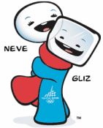
Dva významné elementy, bez kterých se Olympiáda nemůže uskutečnit: sníh a led!
A právě z těchto dvou prvků se zrodili oficiální maskoti XX ZIMNÍ OLYMPIÁDY V TORÍNĚ 2006 „Neve“ a „Gliz“. Dva maskoti sdělují olympijské hodnoty – účast, respekt, přátelství a loajalitu…. Tyto dvě postavičky vytvořil portugalský návrhář Pedro Albuquerque – vítěz mezinárodního konkurzu:
NEVE = SNÍH – inspirovaná sněhovou koulí, má ženské tvary, sympatická a elegantní, je zastoupená červenou barvou
GLIZ = LED – má mužský vzhled, hranatější podle kostky ledu, živý a hravý, v modré barvě
Jejich veselý úsměv vyzařuje radost, pozitivitu a optimismus. Jsou to kamarádi s chutí závodit a přátelit se, což jsou hodnoty, které by měly být v perfektní harmonii a tím spojit osoby pocházející z různých částí světa i s rozdílnými kulturami. Olympijské události se tak stanou oslavou sportu, emocí a fair play.
S příchodem Neve a Gliz se město Toríno stane i světem kouzelné fantazie. Dvojici maskotů se líbí zimní sporty a zábava s přáteli . Brzy tak uvidíte Neve a Gliz praktikovat zimní sporty na svazích hor, stadionech a všude, kde se budou odehrávat Zimní Olympijské Hry v Turíně 2006.

První část naší soutěže se vztahuje pouze na hokejový turnaj mužů, který je součástí olympiády a v němž bude bojovat i náš reprezentační tým. Celkem budete moct vyhrát až 25 Mustangů ve čtyřech tipovacích otázkách:
- Jaký stát získá zlatou medaili? 5 M
- Jaký stát získá stříbrnou medaili? 5 M
- Jaký stát získá bronzovou medaili? 5 M
- Jak se umístí český tým? 10 M

Tady si můžete přečíst, kdy a s kým hraje Česká republika:

15.2. 17:00-19:00 Německo vs. ČR
16.2. 13:00-15:00 ČR vs. Švýcarsko
18.2. 21:00-23:00 ČR vs. Finsko
19.2. 20:00-21:00 ČR vs. Itálie
21.2. 16:30-18:30 Kanada vs. ČR

22.2. Čtvrtfinále
24.2. Semifinále
26.2. Finále ;)

V druhé části budete moct vyhrát klidně 150 Mustangů (což je ovšem téměř nemožné)... Za každého českého sportovce, u kterého správně tipnete, jak se umístí ve své disciplíně (nutno napsat i jakou disciplínu myslíte), dostanete dva Mustangy. Českých sportovců je nominováno celkem 56 s tím, že v bobech jsou závodníci braní jako jeden tým.

Všechny své tipy musíte odevzdat už na příští schůzce (8.2.2006), takže neotálejte a pište!

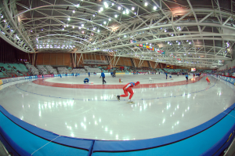

A pokud se budete chtít olympiády zúčastnit, nezapomeňte, že s sebou nesmíte mít například termosku, sáňky, velké opaskové přezky, hudební nástroje, vlajky zemí, které se neúčastní OH a dokonce vás tam nepustí ani když budete mít po kapsách příliš mincí...

